**准备工作**

第一步：电脑需要安装matlab以及anaconda，**matlab版本为2021b**。在matlab中安装一个**Image Processing Toolbox** 第三方库。

第二步：Anaconda安装一个虚拟环境取名为xx，python版本为3.8是。在这个虚拟环境中，需要安装如下第三方库:

1. Matlab的engine(可以询问gpt)

（1）首先激活你的虚拟环境

conda activate your_env_name（可以conda env list查看自己所安装的所有环境）

（2）对于虚拟环境，进入 MATLAB 的 Engine API 安装目录

例如：cd /d D:\matlab2021b\extern\engines\python

（3）接下来在你当前环境中接入matlab：

python -m pip install 。

（4）可以用以下代码判断是否接入成功：

import sys

print("PY:", sys.executable)

import matlab.engine as me

print("Engine OK")

若得到OK的字样说明已经接入。

1. Tifffile（conda install tiffile)
2. matplotlib  
   scipy
3. torch(可以询问gpt)
4. sklearn(pip install scikit-learn)

**第三步：打开config.json文件，把interpreter修改为虚拟环境目录。**查找虚拟环境的地址，可以通过打开anaconda prompt输入conda env list进行查找。

文本

AI 生成的内容可能不正确。

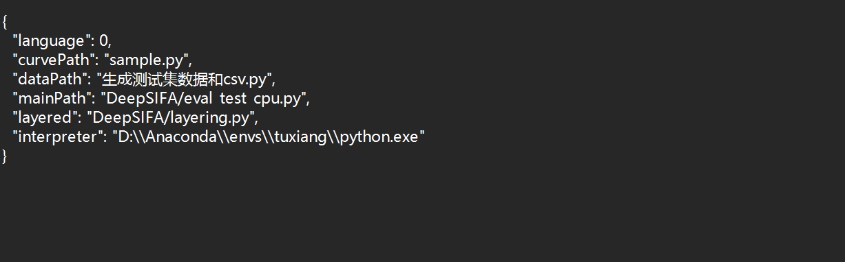



第四步打开

"D:\aaa\DeepSIFA-suite\vvv\CreateTrace\LIN.m"

双击后在matlab中打开。将文件路径以及工作目录路径替换为你电脑上的路径，之后点击运行按钮，看看代码能不能正常运行起来。

图形用户界面, 文本, 应用程序

AI 生成的内容可能不正确。

第五步：在vvv下新建data文件夹，根据蛋白的种类，在data下新建文件夹如MLKL、Cache，MLKL中所存放的是原始录像tif文件以及所生成的荧光曲线与数据集。

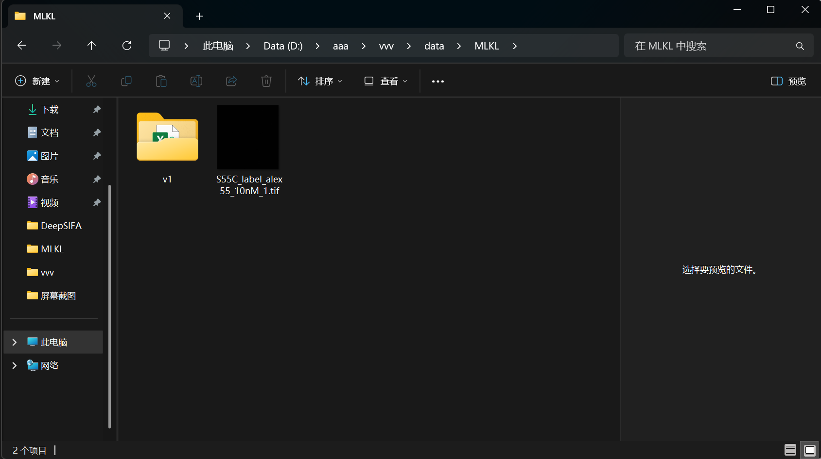

第五步：打开sample.py文件

在sample.py文件中，第61-64行存在需要更改的路径，

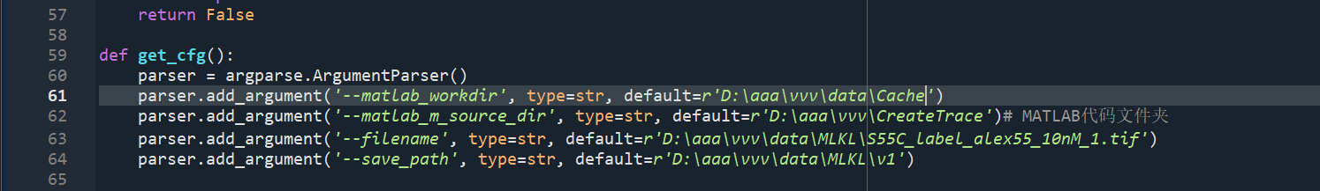

注意：所有文件路径建议使用英文路径，不要带有中文以及下划线。

**软件使用**

第一步提取曲线

打开软件DLRunner.exe

点击 选取tif文件 选择要进行分析的录像即可，录像应该保存在DeepSIFA_main_code这个目录下面的data文件夹下面。

点击 选取txt文件的保存路径 选择保存路径的目录。一般命名规则是DeepSIFA_main_code/data/XXX/v1, **‘DeepSIFA_main_code/data/’是不变的**，如果蛋白是MLKL就建立文件夹名为MLKL，是LL37就建立文件夹名为LL37。v1表示版本1，v2表示版本2。

超参数按照默认设定即可。

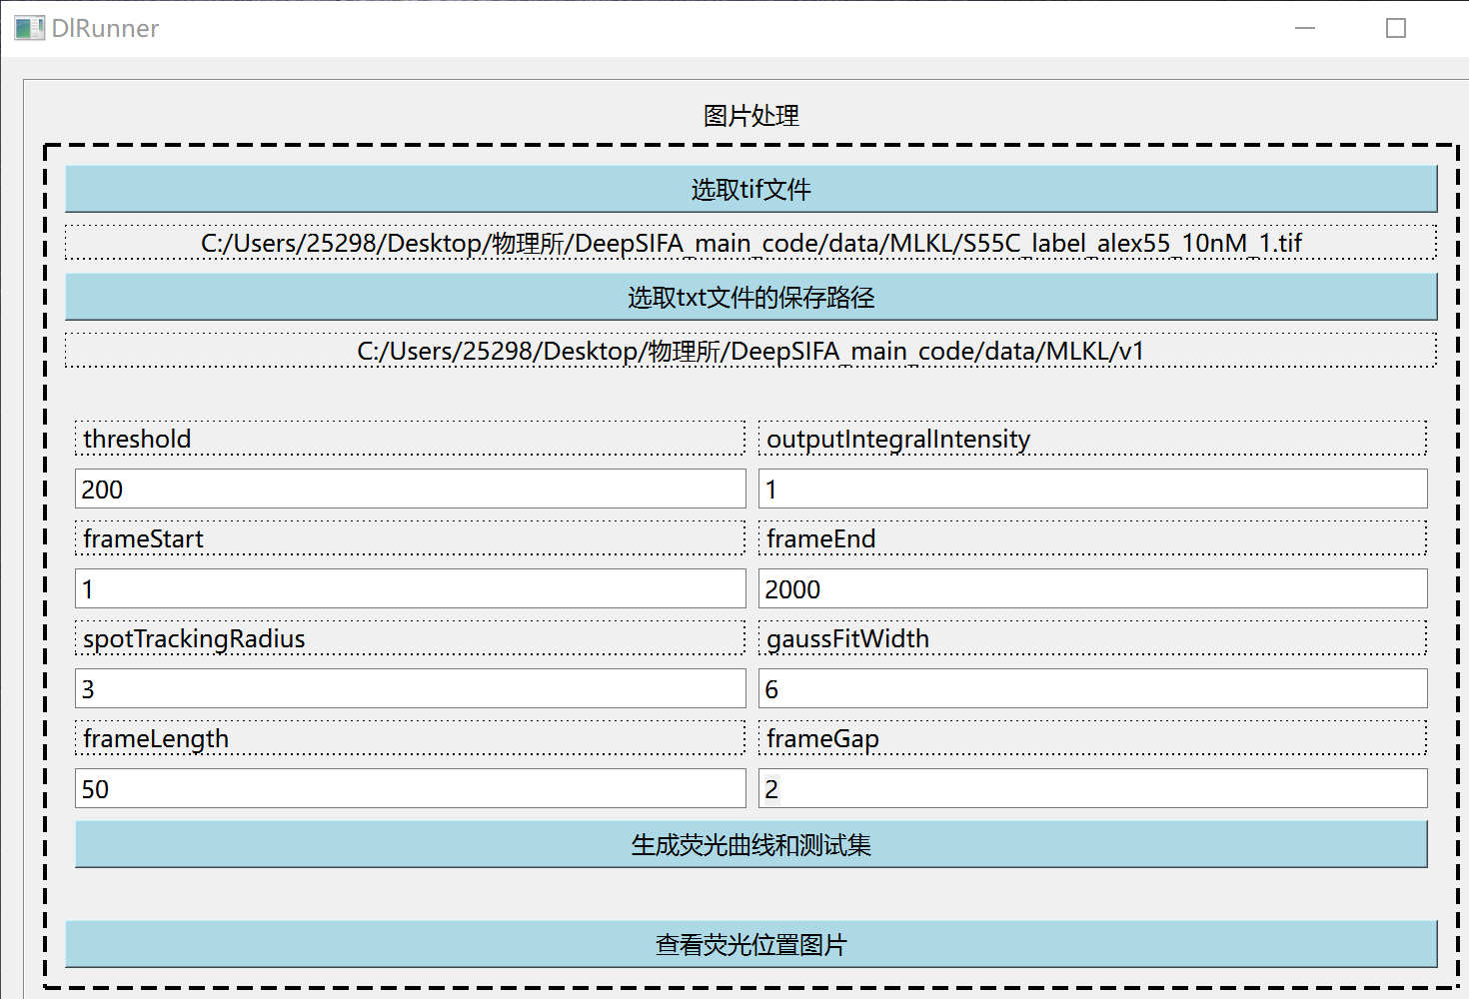

第二步曲线分类

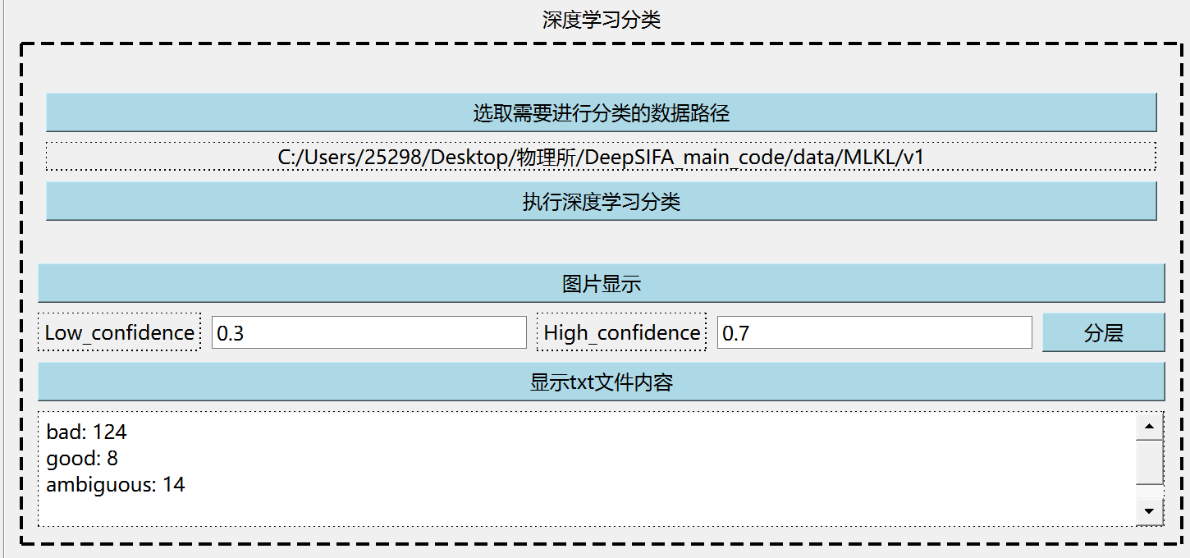

点击 选取需要进行分类的数据路径 选择要进行分析的曲线目录，

点击 执行深度学习分类 模型会开始执行分类。黑色promt中可以看到以下信息:



点击 图片显示，会显示出概率分布图，类似下图。

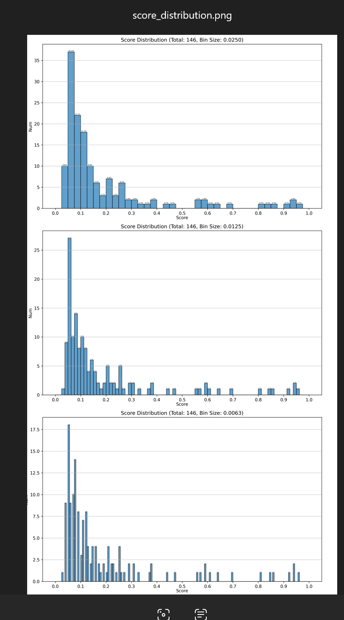

点击